國立臺東高級中學106學年度第二學期第三次期末考高二數學科試題
適用班級：201~209 班級： 2- 座號： 姓名：
答對格數 | 1 | 2 | 3 | 4 | 5 | 6 | 7 | 8 | 9 | 10 | 11 | 12 | 13 | 14
得分 | 6 | 12 | 18 | 24 | 30 | 34 | 38 | 42 | 45 | 48 | 51 | 54 | 57 | 60
一、填充題

1.求滿足下列條件的方程式：
(1)求焦點為與，長軸長為10的橢圓方程式 。
(2)兩焦點為與，貫軸長為6的雙曲線方程式＝ 。
2.試求下列各值：(1)cot 210°=__________ (2)$\text{csc}\frac{\text{11}}{6}π$ =____________。
3.已知一扇形半徑為4公分﹐圓心角為$\frac{3}{4}π$﹐試求此扇形的(1)弧長=_____________(2)面積=____________。
4.一扇形的周長度量為其面積度量的 2 倍，若此扇形圓心角為 2 弧度，則此扇形的半徑為 。
5.直角坐標平面上，點（sin2，tan9）在第 象限內。
6.θ為銳角，設 sinθ＋cosθ＝$\frac{\text{17}}{\text{13}}$，則 tanθ＝ 。
7.橢圓 $\frac{x^{2}}{\text{16}}$＋$\frac{y^{2}}{9}$＝1 以原點為中心伸縮 k 倍後，恰與圓 x²＋y²＝25 交於兩點，試求 k 為 。
8.設 k ∈ R 且 Γ：$\frac{x^{2}}{3－k}$＋$\frac{y^{2}}{k－2}$＝1，則：
(１)若 Γ 為一橢圓，求 k 值範圍為 。
(２)若 Γ 為一雙曲線，求 k 值範圍為 。
9.雙曲線 Γ₁：$\frac{x^{2}}{\text{16}}$－$\frac{y^{2}}{9}$＝1 與橢圓 Γ₂：$\frac{x^{2}}{\text{49}}$＋$\frac{y^{2}}{\text{24}}$＝1 有相同的焦點 F₁，F₂，點 P 為 Γ₁，Γ₂ 圖形的一個交點，則${\overline{{\text{PF}}_{1}}}^{2}$＋${\overline{{\text{PF}}_{2}}}^{2}$ 為 。
10.設橢圓$\frac{x^{2}}{\text{64}}$＋$\frac{y^{2}}{\text{28}}$＝1 的焦點為 F₁ 與 F₂，若橢圓上的點 P 滿足$\overline{{\text{PF}}_{1}}$的中點 M 在 y 軸上，則 $\overline{{\text{PF}}_{1}}$的長度為
。

二、選擇題
題組一（問題1～5）
已知橢圓Γ₁ 之方程式為$\frac{（x－1）^{2}}{\text{16}}$＋$\frac{（y＋2）^{2}}{\text{25}}$＝1
（ ）1下列何者為Γ₁ 之圖形？（圖形中每一格之邊長為 2）
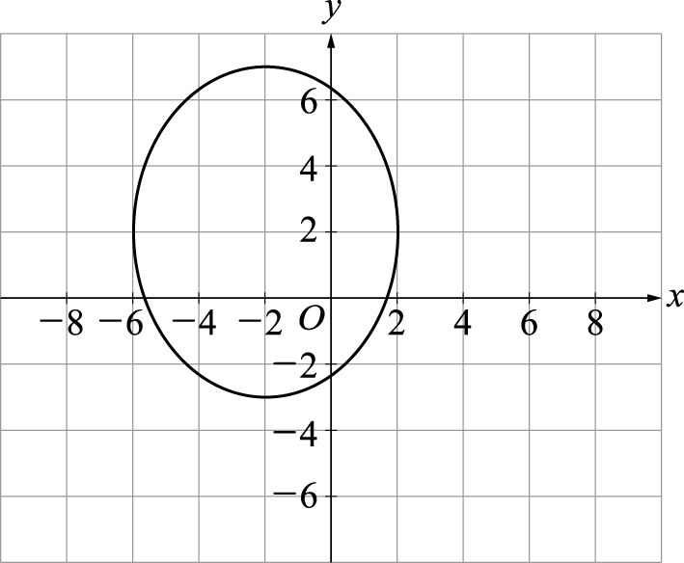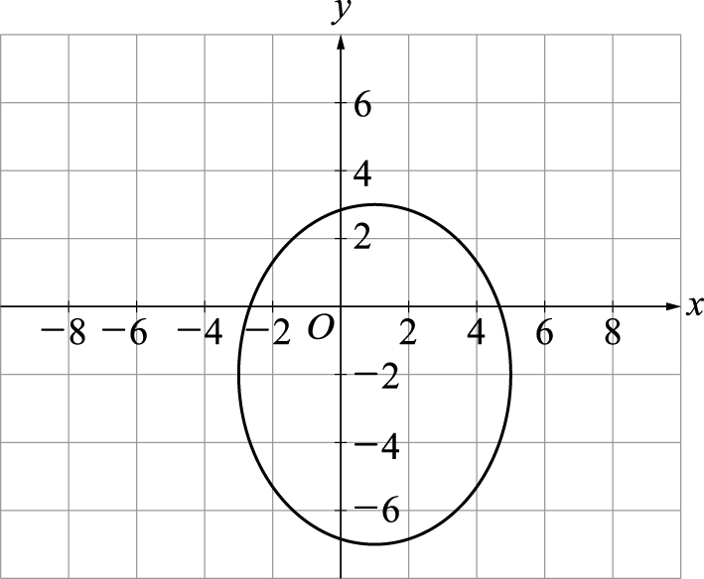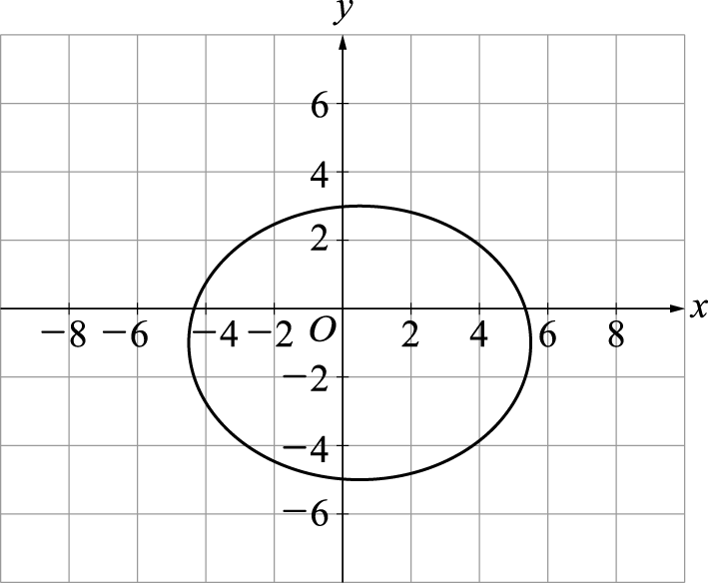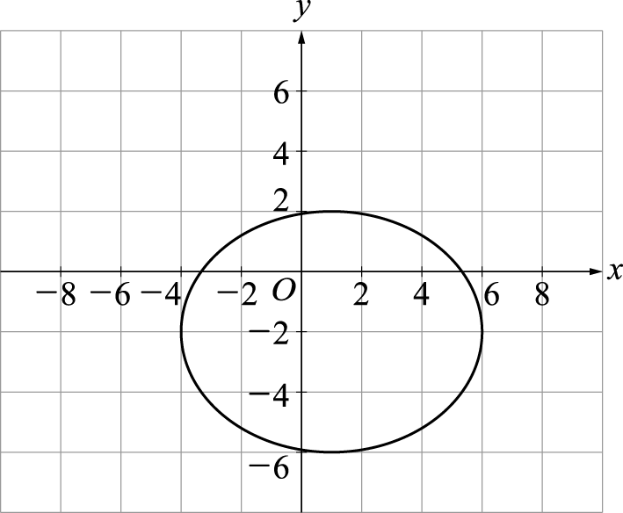
（ ）2.下列何者為Γ₁ 之中心坐標？
（－1，2） （－1，0） （1，－2） （3，－2）
（ ）3.Γ₁ 之長軸的長度為下列何者？
10 8 2$\sqrt{\text{41}}$ 25
（ ）4.下列何者不為Γ₁ 之頂點坐標？
（－3，－2） （1，－7） （5，－2） （1，2）
（ ）5.已知Γ₁ 有兩個焦點，下列何者為Γ₁ 之焦點坐標？
（－2，－2） （1，－7） （1，－2＋$\sqrt{\text{41}}$） （1，－5）
題組二（問題6～10）
已知雙曲線Γ₂ 之兩漸近線為 L₁：3x＋4y＋5＝0 與 L₂：3x－4y－11＝0，一焦點坐標為 F₁（1，8）
（ ）6. 下列何者為Γ₂之中心坐標？
（1，－2） （－1，0） （－1，2） （3，－2）
（ ）7. 下列何者為Γ₂之方程式？
$\frac{（x－1）^{2}}{\text{16}}$－$\frac{（y＋2）^{2}}{9}$＝1 －$\frac{（x－1）^{2}}{\text{16}}$＋$\frac{（y＋2）^{2}}{9}$＝1
$\frac{（x－1）^{2}}{\text{64}}$－$\frac{（y＋2）^{2}}{\text{36}}$＝1 －$\frac{（x－1）^{2}}{\text{64}}$＋$\frac{（y＋2）^{2}}{\text{36}}$＝1
（ ）8. Γ₂之貫軸的長度為下列何者？
6 8 12 16
（ ）9. 下列何者為Γ₂之圖形？（圖形中每一格之邊長為 5）
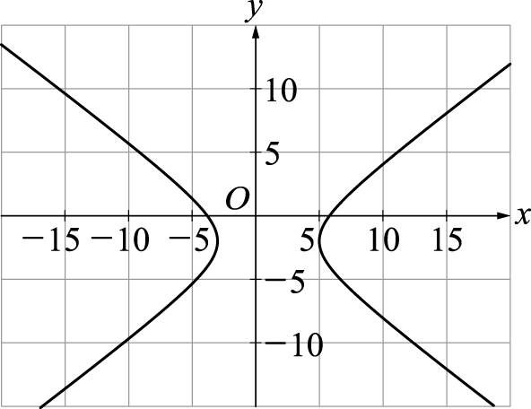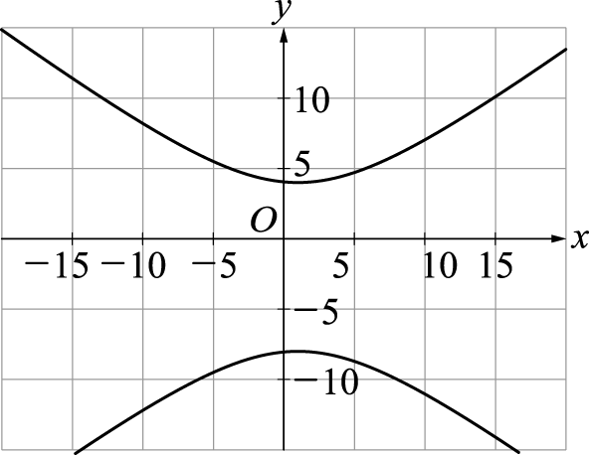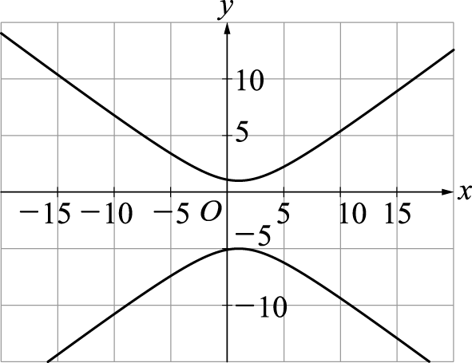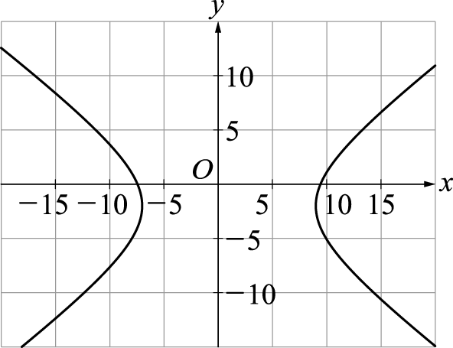
（ ）10.已知Γ₂ 有兩個頂點，下列何者為Γ₂之頂點坐標？
（5，－2） （1，4） （9，－2） （1，1）

國立臺東高級中學107學年度第二學期第三次期末考高二數學科試題
適用班級：201~209 班級： 2- 座號： 姓名：

答對格數 | 1 | 2 | 3 | 4 | 5 | 6 | 7 | 8 | 9 | 10 | 11 | 12 | 13 | 14
得分 | 6 | 12 | 18 | 24 | 30 | 34 | 38 | 42 | 45 | 48 | 51 | 54 | 57 | 60
二、填充題：
1(1) | 1(2) | 2(1) | 2(2)
3(1) | 3(2) | 4 | 5
6 | 7 | 8(1) | 8(2)
9 | 10
二、選擇題(40分)
1 | 2 | 3 | 4 | 5 | 6 | 7 | 8 | 9 | 10
國立臺東高級中學106學年度第二學期第三次期末考高二數學科試題
適用班級：201~209 班級： 2- 座號： 姓名：

答對格數 | 1 | 2 | 3 | 4 | 5 | 6 | 7 | 8 | 9 | 10 | 11 | 12 | 13 | 14
得分 | 6 | 12 | 18 | 24 | 30 | 34 | 38 | 42 | 45 | 48 | 51 | 54 | 57 | 60
二、填充題：
1(1) | 1(2) | 2(1) | 2(2)
 | $$\frac{x^{2}}{9}−\frac{y^{2}}{\text{16}}=1$$ | $$\sqrt{3}$$ | -2
3(1) | 3(2) | 4 | 5
$$3π$$ | $$6π$$ | 2 | 四
6 | 7 | 8(1) | 8(2)
$\frac{5}{\text{12}}$或$\frac{\text{12}}{5}$ | $\frac{5}{4}$ 或 $\frac{5}{3}$ | 2＜k＜3 且 k≠$\frac{5}{2}$ | k＞3 或 k＜2
9 | 10
130 | $$\frac{\text{25}}{2}$$
二、選擇題(40分)
1 | 2 | 3 | 4 | 5 | 6 | 7 | 8 | 9 | 10
B | C | A | D | D | A | D | C | B | B

